Comunicato stampa

MOVIMPRESE - NATALITA’ E MORTALITA’ DELLE IMPRESE ITALIANE REGISTRATE ALLE CAMERE DI COMMERCIO - II TRIMESTRE 2021

Imprese, tra aprile e giugno 31mila aperture in più rispetto al 2020
La natalità imprenditoriale torna ai livelli pre-Covid con 89mila iscrizioni nel II trimestre

Roma, 23 luglio 2021 – Crescono le iscrizioni trainate dall’aumento della fiducia delle imprese. Il secondo trimestre del 2021 segna un’accelerazione delle aperture di nuove attività che tornano ai valori pre- pandemia, anche se è ancora presto per parlare di ritorno alla normalità. È quanto emerge dall’analisi trimestrale Movimprese, condotta da Unioncamere e InfoCamere, sui dati del Registro delle Imprese delle Camere di Commercio.

Nel complesso, le aperture di nuove imprese tra aprile e giugno hanno toccato le 89.089 unità, un valore di poco al di sotto della media del triennio 2017-2019, prima dell’irrompere dell’emergenza sanitaria globale, e inferiore di sole 3.061 unità al dato del secondo trimestre 2019, quando le iscrizioni furono 92.150.

Il miglioramento del clima di fiducia negli ultimi mesi ha impattato su quasi la metà delle +31.167 imprese nate tra aprile e giugno 2021, rispetto allo stesso trimestre 2020. Secondo le analisi del Centro Studi Tagliacarne, infatti, un punto di fiducia in più o in meno influenza la nascita di un’impresa su due.

La ripresa della natalità imprenditoriale si sta però sviluppando con intensità diverse sul territorio. In cinque regioni su venti (Lombardia, Friuli-Venezia Giulia, Lazio, Basilicata e Sardegna), il numero di aperture di imprese nell’ultimo trimestre è stato anche (seppur di poco) superiore a quello del II trimestre 2019.

Il ritorno a una dinamica delle aperture più in linea con il periodo pre-pandemia appare più marcato guardando ad alcune delle forme giuridiche assunte dalle neoimprese. In particolare, tra aprile e giugno l’anagrafe delle Camere di Commercio ha fatto segnare un deciso incremento (+3.298 unità) nell’apertura di società di capitale rispetto allo stesso periodo del 2019 (29.934 contro 26.536). In linea con una tendenza in atto da tempo, fanno invece segnare un passo indietro rispetto al 2019 le imprese individuali, la forma d’impresa più numerosa nel nostro Paese: 52.790 le aperture di nuove attività nel secondo trimestre di quest’anno, contro le 59.129 di due anni fa (-6.639 unità).

Restano invece nettamente sotto la media degli ultimi anni le cancellazioni che, tra aprile e giugno, si sono attestate a 43.861 unità, circa un terzo in meno del valore registrato nel secondo trimestre 2019, probabilmente per effetto delle misure di sostegno messe in atto dal Governo. È pertanto ragionevole stimare l’esistenza di una “platea nascosta” di imprese che in circostanze diverse avrebbero già cessato l’attività.

Tutti i dati sono disponibili all’indirizzo www.infocamere.it/Movimprese.

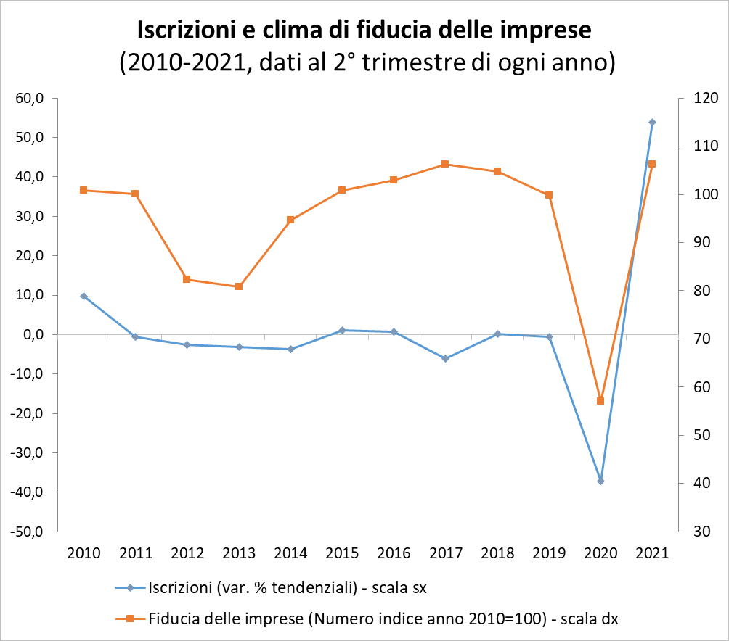
Fonte: Centro Studi Tagliacarne -Unioncamere

ISCRIZIONI E CESSAZIONI NEL II TRIMESTRE Anni 2010-2021
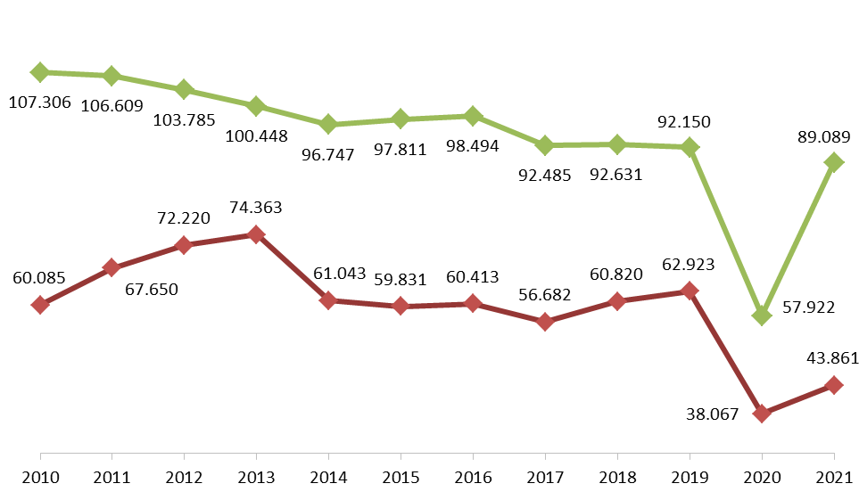
Fonte: Unioncamere-InfoCamere, Movimprese

Tab. 1 – Nati-mortalità delle imprese per classi di natura giuridica – II trimestre 2021
Valori assoluti e tassi di crescita rispetto al 31 marzo 2021
FORME GIURIDICHE | Iscrizioni | Cessazioni | Saldo trimestrale | Imprese registrate al  30.06.2021 | Tasso di crescita II trim  2021 | Tasso di crescita II trim  2019
Società di capitali | 29.934 | 9.161 | 20.773 | 1.825.462 | 1,15 | 1,03
Società di persone | 4.699 | 4.291 | 408 | 938.273 | 0,04 | -0,12
Ditte individuali | 52.790 | 29.409 | 23.381 | 3.131.513 | 0,75 | 0,38
Altre forme | 1.666 | 1.000 | 666 | 209.032 | 0,32 | 0,25
TOTALE | 89.089 | 43.861 | 45.228 | 6.104.280 | 0,74 | 0,48
Fonte: Unioncamere-InfoCamere, Movimprese

Tab. 2 – Nati-mortalità per regioni e aree geografiche – II trimestre 2021 (segue)
Valori assoluti e tassi di crescita % rispetto al 31 marzo 2021
TOTALE IMPRESE

REGIONI E AREE Iscrizioni Cessazioni Saldo Imprese reg. al Tasso di crescita Tasso di crescita
PIEMONTE | 6.637 | 3.527 | 3.110 | 428.622 | 0,73 | 0,40
VALLE D'AOSTA | 169 | 79 | 90 | 12.277 | 0,74 | 0,82
LOMBARDIA | 14.989 | 7.788 | 7.201 | 956.373 | 0,76 | 0,52
TRENTINO - A. A. | 1.647 | 621 | 1.026 | 111.121 | 0,93 | 0,74
VENETO | 6.412 | 3.508 | 2.904 | 480.326 | 0,61 | 0,43
FRIULI - V. G. | 1.332 | 705 | 627 | 100.704 | 0,62 | 0,36
LIGURIA | 2.246 | 1.262 | 984 | 162.315 | 0,61 | 0,20
EMILIA ROMAGNA | 6.354 | 3.590 | 2.764 | 450.966 | 0,62 | 0,34
TOSCANA | 5.940 | 2.922 | 3.018 | 408.962 | 0,74 | 0,48
UMBRIA | 1.265 | 650 | 615 | 94.598 | 0,65 | 0,42
MARCHE | 2.169 | 1.294 | 875 | 166.715 | 0,53 | 0,18
LAZIO | 9.953 | 4.404 | 5.549 | 653.586 | 0,85 | 0,60
ABRUZZO | 2.049 | 961 | 1.088 | 149.172 | 0,73 | 0,52
MOLISE | 427 | 243 | 184 | 34.878 | 0,53 | 0,61
CAMPANIA | 9.327 | 4.032 | 5.295 | 608.990 | 0,88 | 0,55
PUGLIA | 5.882 | 2.423 | 3.459 | 386.859 | 0,90 | 0,59
BASILICATA | 849 | 312 | 537 | 60.929 | 0,89 | 0,41
CALABRIA | 2.569 | 1.084 | 1.485 | 190.006 | 0,79 | 0,46
SICILIA | 6.286 | 2.990 | 3.296 | 475.736 | 0,70 | 0,44
SARDEGNA | 2.587 | 1.466 | 1.121 | 171.145 | 0,66 | 0,61
NORD-OVEST | 24.041 | 12.656 | 11.385 | 1.559.587 | 0,74 | 0,46
NORD-EST | 15.745 | 8.424 | 7.321 | 1.143.117 | 0,64 | 0,42
CENTRO | 19.327 | 9.270 | 10.057 | 1.323.861 | 0,76 | 0,50
SUD E ISOLE | 29.976 | 13.511 | 16.465 | 2.077.715 | 0,80 | 0,52
ITALIA | 89.089 | 43.861 | 45.228 | 6.104.280 | 0,74 | 0,48

DI CUI IMPRESE ARTIGIANE

REGIONI E AREE Iscrizioni Cessazioni Saldo Imprese reg. al Tasso di crescita Tasso di crescita
PIEMONTE | 2.338 | 1.380 | 958 | 115.428 | 0,84 | 0,53
VALLE D'AOSTA | 76 | 36 | 40 | 3.593 | 1,13 | 0,78
LOMBARDIA | 4.126 | 2.691 | 1.435 | 242.214 | 0,60 | 0,44
TRENTINO - A. A. | 496 | 221 | 275 | 26.488 | 1,05 | 0,93
VENETO | 1.781 | 1.295 | 486 | 124.245 | 0,39 | 0,25
FRIULI - V. G. | 476 | 297 | 179 | 27.483 | 0,65 | 0,18
LIGURIA | 764 | 520 | 244 | 43.425 | 0,57 | -0,11
EMILIA ROMAGNA | 2.138 | 1.501 | 637 | 124.897 | 0,51 | 0,23
TOSCANA | 1.690 | 1.170 | 520 | 101.147 | 0,51 | 0,35
UMBRIA | 308 | 261 | 47 | 20.262 | 0,23 | 0,28
MARCHE | 704 | 585 | 119 | 43.412 | 0,27 | 0,05
LAZIO | 1.842 | 1.095 | 747 | 97.051 | 0,77 | 0,34
ABRUZZO | 380 | 318 | 62 | 29.017 | 0,21 | -0,09
MOLISE | 69 | 49 | 20 | 6.356 | 0,32 | 0,42
CAMPANIA | 1.284 | 716 | 568 | 70.451 | 0,81 | 0,19
PUGLIA | 1.021 | 644 | 377 | 67.475 | 0,56 | 0,44
BASILICATA | 131 | 61 | 70 | 10.126 | 0,70 | 0,36
CALABRIA | 467 | 282 | 185 | 32.695 | 0,57 | 0,23
SICILIA | 1.004 | 581 | 423 | 72.390 | 0,59 | -0,13
SARDEGNA | 627 | 292 | 335 | 34.530 | 0,98 | 0,41
NORD-OVEST | 7.304 | 4.627 | 2.677 | 404.660 | 0,67 | 0,41
NORD-EST | 4.891 | 3.314 | 1.577 | 303.113 | 0,52 | 0,29
CENTRO | 4.544 | 3.111 | 1.433 | 261.872 | 0,55 | 0,29
SUD E ISOLE | 4.983 | 2.943 | 2.040 | 323.040 | 0,64 | 0,18
ITALIA | 21.722 | 13.995 | 7.727 | 1.292.685 | 0,60 | 0,30
Fonte: Unioncamere-InfoCamere, Movimprese

Tab. 3 – Nati-mortalità delle imprese per i principali settori di attività – II trimestre 2021
Valori assoluti e variazioni % dello stock di imprese rispetto al 31 marzo 2021 (per entità del saldo trimestrale)

TOTALE IMPRESE
SETTORI DI ATTIVITA' | Imprese  registrate al 30.06.2021 | Saldo trimestrale | Variazione % II trim 2021 | Variazione% II trim 2019
Costruzioni | 840.605 | 9.024 | 1,08% | 0,55%
Commercio | 1.494.990 | 9.022 | 0,60% | 0,22%
Attività professionali, scientifiche e tecniche | 228.870 | 4.425 | 1,97% | 1,39%
Attività dei servizi alloggio e ristorazione | 463.294 | 4.365 | 0,95% | 1,17%
Agricoltura, silvicoltura pesca | 735.659 | 4.067 | 0,56% | 0,29%
Noleggio, agenzie di viaggio, servizi di supporto alle imprese | 214.306 | 2.816 | 1,33% | 1,33%
Attivita' immobiliari | 298.605 | 2.468 | 0,83% | 0,70%
Attività finanziarie e assicurative | 131.874 | 1.972 | 1,52% | 0,77%
Altre attività di servizi | 249.308 | 1.892 | 0,76% | 0,88%
Servizi di informazione e comunicazione | 141.928 | 1.753 | 1,25% | 0,88%
Attività manifatturiere | 545.919 | 1.226 | 0,22% | 0,15%
Attività artistiche,sportive, intrattenimento e divertimento | 80.063 | 1.019 | 1,29% | 0,99%
Trasporto e magazzinaggio | 166.523 | 652 | 0,39% | 0,24%
Sanita' e assistenza sociale | 45.817 | 504 | 1,11% | 0,94%
Istruzione | 32.917 | 401 | 1,23% | 1,06%
Fornitura energia elettrica, gas, vapore e aria condizionata | 13.514 | 131 | 0,98% | 0,82%
Fornitura di acqua; reti fognarie, attività di gestione rifiuti | 11.807 | 44 | 0,37% | 0,24%
Fonte: Unioncamere-InfoCamere, Movimprese

DI CUI IMPRESE ARTIGIANE
SETTORI DI ATTIVITA' | Imprese registrate al  30.06.2021 | Saldo trimestrale | Variazione % II trim 2021 | Variazione% II trim 2019
Costruzioni | 493.102 | 4.834 | 0,99% | 0,43%
Altre attività di servizi | 186.723 | 1.108 | 0,60% | 0,59%
Noleggio, agenzie di viaggio, servizi di supporto alle imprese | 57.124 | 619 | 1,09% | 1,26%
Attività manifatturiere | 286.245 | 392 | 0,14% | -0,07%
Attività dei servizi alloggio e ristorazione | 46.981 | 351 | 0,75% | 0,35%
Attività professionali, scientifiche e tecniche | 23.930 | 164 | 0,69% | 0,57%
Servizi di informazione e comunicazione | 13.734 | 162 | 1,19% | 1,49%
Agricoltura, silvicoltura pesca | 10.022 | 107 | 1,08% | 0,53%
Commercio | 82.048 | 105 | 0,13% | 0,01%
Attività artistiche, sportive, intrattenimento e divertimento | 6.015 | 97 | 1,64% | 1,47%
Fornitura di acqua; reti fognarie, attività di gestione rifiuti | 2.299 | 16 | 0,70% | -0,43%
Attivita' immobiliari | 327 | 7 | 2,19% | -1,85%
Istruzione | 2.198 | 5 | 0,23% | 0,36%
Fornitura di energia elettrica, gas, vapore e aria condiz... | 89 | 0 | 0,00% | 1,19%
Sanita' e assistenza sociale | 827 | -2 | -0,24% | -0,11%
Attività finanziarie e assicurative | 110 | -3 | -2,65% | -2,68%
Trasporto e magazzinaggio | 79.133 | -107 | -0,13% | -0,39%
Fonte: Unioncamere-InfoCamere, Movimprese

TOTALE IMPRESE – II trimestre 2021
Iscrizioni, cessazioni, saldi e tassi di crescita trimestrali per province
Valori assoluti e tassi di crescita % rispetto al 31 marzo 2021

PROVINCE | Iscrizioni | Cessazioni Saldo  trimestrale |  | Tasso di  crescita |  | PROVINCE | Iscrizioni Cessazioni Saldo  trimestrale |  |  | Tasso di  crescita
trimestrale trimestrale
AGRIGENTO | 541 | 281 | 260 | 0,64% | MESSINA |  | 691 | 569 | 122 | 0,19
ALESSANDRIA | 598 | 429 | 169 | 0,40% | MILANO |  | 6.484 | 3.293 | 3.191 | 0,84
ANCONA | 551 | 397 | 154 | 0,35% | MODENA |  | 1.094 | 588 | 506 | 0,70
AOSTA | 169 | 79 | 90 | 0,74% | MONZA |  | 1.247 | 640 | 607 | 0,81
AREZZO | 498 | 212 | 286 | 0,77% | NAPOLI |  | 4.832 | 1.981 | 2.851 | 0,93
ASCOLI PICENO | 330 | 184 | 146 | 0,60% | NOVARA |  | 497 | 246 | 251 | 0,86
ASTI | 299 | 206 | 93 | 0,40% | NUORO |  | 552 | 204 | 348 | 1,15
AVELLINO | 598 | 265 | 333 | 0,75% | ORISTANO |  | 220 | 254 | -34 | -0,24
BARI | 1.969 | 883 | 1.086 | 0,74% | PADOVA |  | 1.339 | 712 | 627 | 0,65
BELLUNO | 196 | 108 | 88 | 0,58% | PALERMO |  | 1.424 | 571 | 853 | 0,86
BENEVENTO | 493 | 226 | 267 | 0,75% | PARMA |  | 596 | 291 | 305 | 0,67
BERGAMO | 1.323 | 727 | 596 | 0,63% | PAVIA |  | 635 | 400 | 235 | 0,51
BIELLA | 208 | 115 | 93 | 0,54% | PERUGIA |  | 918 | 497 | 421 | 0,58
BOLOGNA | 1.518 | 813 | 705 | 0,74% | PESARO E URBINO |  | 486 | 255 | 231 | 0,59
BOLZANO - BOZEN | 911 | 334 | 577 | 0,97% | PESCARA |  | 571 | 262 | 309 | 0,83
BRESCIA | 1.777 | 832 | 945 | 0,80% | PIACENZA |  | 358 | 196 | 162 | 0,56
BRINDISI | 597 | 244 | 353 | 0,94% | PISA |  | 666 | 278 | 388 | 0,89
CAGLIARI | 894 | 684 | 210 | 0,30% | PISTOIA |  | 496 | 270 | 226 | 0,70
CALTANISSETTA | 274 | 126 | 148 | 0,58% | PORDENONE |  | 309 | 182 | 127 | 0,49
CAMPOBASSO | 308 | 192 | 116 | 0,45% | POTENZA |  | 572 | 206 | 366 | 0,95
CASERTA | 1.632 | 712 | 920 | 0,95% | PRATO |  | 659 | 353 | 306 | 0,92
CATANIA | 1.437 | 598 | 839 | 0,80% | RAGUSA |  | 493 | 235 | 258 | 0,69
CATANZARO | 497 | 201 | 296 | 0,86% | RAVENNA |  | 466 | 364 | 102 | 0,27
CHIETI | 584 | 271 | 313 | 0,70% | REGGIO CALABRIA |  | 596 | 288 | 308 | 0,57
COMO | 770 | 391 | 379 | 0,79% | REGGIO EMILIA |  | 724 | 446 | 278 | 0,52
COSENZA | 985 | 387 | 598 | 0,87% | RIETI |  | 299 | 141 | 158 | 1,02
CREMONA | 383 | 235 | 148 | 0,51% | RIMINI |  | 645 | 334 | 311 | 0,79
CROTONE | 254 | 111 | 143 | 0,79% | ROMA |  | 7.599 | 3.298 | 4.301 | 0,87
CUNEO | 863 | 528 | 335 | 0,51% | ROVIGO |  | 273 | 232 | 41 | 0,16
ENNA | 205 | 83 | 122 | 0,81% | SALERNO |  | 1.772 | 848 | 924 | 0,77
FERMO | 323 | 203 | 120 | 0,58% | SASSARI |  | 921 | 324 | 597 | 1,08
FERRARA | 407 | 248 | 159 | 0,46% | SAVONA |  | 448 | 261 | 187 | 0,64
FIRENZE | 1.443 | 783 | 660 | 0,61% | SIENA |  | 374 | 183 | 191 | 0,68
FOGGIA | 1.103 | 464 | 639 | 0,88% | SIRACUSA |  | 506 | 227 | 279 | 0,71
FORLI' - CESENA | 546 | 310 | 236 | 0,57% | SONDRIO |  | 213 | 110 | 103 | 0,71
FROSINONE | 619 | 283 | 336 | 0,69% | TARANTO |  | 793 | 309 | 484 | 0,96
GENOVA | 1.147 | 642 | 505 | 0,59% | TERAMO |  | 463 | 226 | 237 | 0,66
GORIZIA | 129 | 69 | 60 | 0,60% | TERNI |  | 347 | 153 | 194 | 0,89
GROSSETO | 396 | 135 | 261 | 0,90% | TORINO |  | 3.824 | 1.786 | 2.038 | 0,93
IMPERIA | 363 | 213 | 150 | 0,58% | TRAPANI |  | 715 | 300 | 415 | 0,87
ISERNIA | 119 | 51 | 68 | 0,73% | TRENTO |  | 736 | 287 | 449 | 0,89
LA SPEZIA | 288 | 146 | 142 | 0,68% | TREVISO |  | 1.149 | 609 | 540 | 0,62
L'AQUILA | 431 | 202 | 229 | 0,76% | TRIESTE |  | 290 | 126 | 164 | 1,01
LATINA | 897 | 426 | 471 | 0,82% | UDINE |  | 604 | 328 | 276 | 0,56
LECCE | 1.420 | 523 | 897 | 1,19% | VARESE |  | 1.078 | 550 | 528 | 0,78
LECCO | 347 | 193 | 154 | 0,60% | VENEZIA |  | 1.127 | 588 | 539 | 0,70
LIVORNO | 542 | 256 | 286 | 0,87% | V.C. OSSOLA |  | 168 | 94 | 74 | 0,58
LODI | 260 | 126 | 134 | 0,81% | VERCELLI |  | 180 | 123 | 57 | 0,36
LUCCA | 581 | 281 | 300 | 0,71% | VERONA |  | 1.272 | 706 | 566 | 0,59
MACERATA | 479 | 255 | 224 | 0,59% | VIBO VALENTIA |  | 237 | 97 | 140 | 1,01
MANTOVA | 472 | 291 | 181 | 0,47% | VICENZA |  | 1.056 | 553 | 503 | 0,62
MASSA-CARRARA | 285 | 171 | 114 | 0,51% | VITERBO |  | 539 | 256 | 283 | 0,74
MATERA 277 106 171 0,78% ITALIA 89.089 43.861 45.228 0,74
Fonte: Unioncamere-InfoCamere, Movimprese

IMPRESE ARTIGIANE – II trimestre 2021
Iscrizioni, cessazioni, saldi e tassi di crescita trimestrali per province
Valori assoluti e tassi di crescita % rispetto al 31 marzo 2021

PROVINCE Iscrizioni Cessazioni Saldo
trimestrale
Tasso di
crescita
PROVINCE Iscrizioni Cessazioni Saldo
trimestrale
Tasso di
crescita

trimestrale trimestrale
AGRIGENTO | 100 | 82 | 18 | 0,31% | MESSINA | 99 | 81 | 18 | 0,17
ALESSANDRIA | 191 | 143 | 48 | 0,46% | MILANO | 1.333 | 804 | 529 | 0,76
ANCONA | 164 | 131 | 33 | 0,30% | MODENA | 381 | 257 | 124 | 0,62
AOSTA | 76 | 36 | 40 | 1,13% | MONZA E BRIANZA | 374 | 263 | 111 | 0,49
AREZZO | 138 | 91 | 47 | 0,48% | NAPOLI | 593 | 273 | 320 | 1,08
ASCOLI PICENO | 85 | 68 | 17 | 0,31% | NOVARA | 183 | 95 | 88 | 0,98
ASTI | 115 | 76 | 39 | 0,64% | NUORO | 135 | 69 | 66 | 1,02
AVELLINO | 100 | 50 | 50 | 0,76% | ORISTANO | 36 | 19 | 17 | 0,70
BARI | 315 | 207 | 108 | 0,41% | PADOVA | 320 | 264 | 56 | 0,23
BELLUNO | 66 | 35 | 31 | 0,66% | PALERMO | 208 | 106 | 102 | 0,71
BENEVENTO | 70 | 53 | 17 | 0,38% | PARMA | 182 | 110 | 72 | 0,60
BERGAMO | 466 | 338 | 128 | 0,43% | PAVIA | 225 | 156 | 69 | 0,49
BIELLA | 69 | 46 | 23 | 0,47% | PERUGIA | 219 | 200 | 19 | 0,12
BOLOGNA | 468 | 300 | 168 | 0,64% | PESARO E URBINO | 167 | 101 | 66 | 0,62
BOLZANO | 276 | 99 | 177 | 1,26% | PESCARA | 99 | 77 | 22 | 0,32
BRESCIA | 500 | 310 | 190 | 0,57% | PIACENZA | 111 | 79 | 32 | 0,41
BRINDISI | 116 | 69 | 47 | 0,68% | PISA | 195 | 106 | 89 | 0,88
CAGLIARI | 179 | 96 | 83 | 0,63% | PISTOIA | 157 | 118 | 39 | 0,43
CALTANISSETTA | 38 | 30 | 8 | 0,25% | PORDENONE | 114 | 68 | 46 | 0,64
CAMPOBASSO | 55 | 38 | 17 | 0,38% | POTENZA | 88 | 39 | 49 | 0,73
CASERTA | 208 | 144 | 64 | 0,59% | PRATO | 264 | 165 | 99 | 1,00
CATANIA | 257 | 77 | 180 | 1,11% | RAGUSA | 94 | 52 | 42 | 0,68
CATANZARO | 93 | 51 | 42 | 0,68% | RAVENNA | 155 | 137 | 18 | 0,18
CHIETI | 106 | 79 | 27 | 0,33% | REGGIO CALABRIA | 121 | 83 | 38 | 0,39
COMO | 260 | 167 | 93 | 0,61% | REGGIO EMILIA | 298 | 252 | 46 | 0,25
COSENZA | 153 | 98 | 55 | 0,48% | RIETI | 97 | 60 | 37 | 1,07
CREMONA | 121 | 92 | 29 | 0,34% | RIMINI | 201 | 119 | 82 | 0,86
CROTONE | 48 | 27 | 21 | 0,75% | ROMA | 1.254 | 764 | 490 | 0,72
CUNEO | 300 | 196 | 104 | 0,62% | ROVIGO | 66 | 88 | -22 | -0,36
ENNA | 46 | 23 | 23 | 0,78% | SALERNO | 313 | 196 | 117 | 0,64
FERMO | 123 | 80 | 43 | 0,72% | SASSARI | 277 | 108 | 169 | 1,40
FERRARA | 144 | 96 | 48 | 0,57% | SAVONA | 152 | 111 | 41 | 0,47
FIRENZE | 377 | 312 | 65 | 0,23% | SIENA | 109 | 70 | 39 | 0,62
FOGGIA | 138 | 85 | 53 | 0,60% | SIRACUSA | 72 | 61 | 11 | 0,18
FORLI' - CESENA | 198 | 151 | 47 | 0,40% | SONDRIO | 57 | 54 | 3 | 0,07
FROSINONE | 150 | 73 | 77 | 0,89% | TARANTO | 115 | 84 | 31 | 0,42
GENOVA | 398 | 277 | 121 | 0,55% | TERAMO | 88 | 90 | -2 | -0,03
GORIZIA | 40 | 34 | 6 | 0,25% | TERNI | 89 | 61 | 28 | 0,61
GROSSETO | 76 | 49 | 27 | 0,47% | TORINO | 1.334 | 718 | 616 | 1,05
IMPERIA | 126 | 80 | 46 | 0,64% | TRAPANI | 90 | 69 | 21 | 0,32
ISERNIA | 14 | 11 | 3 | 0,17% | TRENTO | 220 | 122 | 98 | 0,81
L'AQUILA | 87 | 72 | 15 | 0,23% | TREVISO | 361 | 216 | 145 | 0,65
LA SPEZIA | 88 | 52 | 36 | 0,69% | TRIESTE | 118 | 45 | 73 | 1,63
LATINA | 186 | 113 | 73 | 0,82% | UDINE | 204 | 150 | 54 | 0,40
LECCE | 337 | 199 | 138 | 0,78% | VARESE | 377 | 236 | 141 | 0,73
LECCO | 141 | 91 | 50 | 0,59% | VENEZIA | 306 | 225 | 81 | 0,44
LIVORNO | 126 | 66 | 60 | 0,86% | V.C.OSSOLA | 68 | 51 | 17 | 0,41
LODI | 104 | 59 | 45 | 0,87% | VERCELLI | 78 | 55 | 23 | 0,51
LUCCA | 164 | 133 | 31 | 0,28% | VERONA | 357 | 247 | 110 | 0,45
MACERATA | 165 | 205 | -40 | -0,39% | VIBO VALENTIA | 52 | 23 | 29 | 1,14
MANTOVA | 168 | 121 | 47 | 0,43% | VICENZA | 305 | 220 | 85 | 0,37
MASSA CARRARA | 84 | 60 | 24 | 0,47% | VITERBO | 155 | 85 | 70 | 0,97
MATERA 43 22 21 0,63% ITALIA 21.722 13.995 7.727 0,60
Fonte: Unioncamere-InfoCamere, Movimprese

